Gilles - GiR OMBRE 042020 1 'AP' 03-03-2020 DEFI_Ombre et Lumière |  | 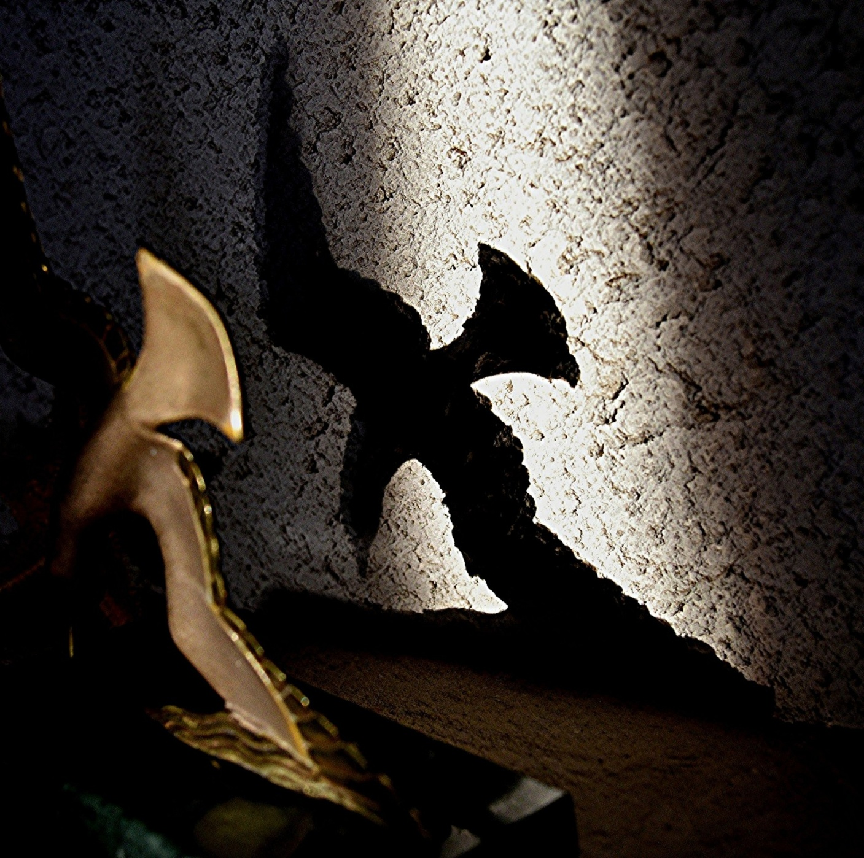 |  | Nikon D750  ISO 1000 f/4.0 1/200s -1/3EV 38mm  RGB
Remarques du Bureau & Membres |  | L’oiseau est incomplet, Bonne idée
Auteur | Réponse personnelle  Exposition autorisée ? OUI -NON  Photo libre pour le club ? OUI -NON

Gilles - GiR OMBRE 042020 2 'AP' 22-10-2019 DEFI_Ombre et Lumière |  | 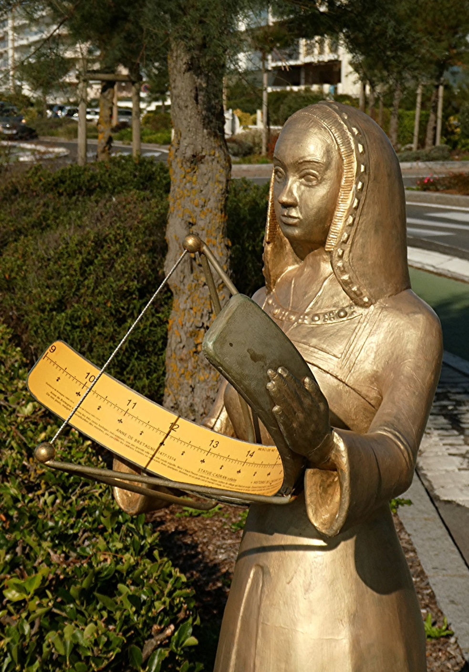 |  | Panasonic TZ70  ISO 80 f/4.7 1/1000s -0,66EV 14,1mm  RGB
Remarques du Bureau & Membres |  | Manque de bokey – Recadrer sur le buste pour bien montrer l’ombre portée sur le cadran solaire
Auteur | Réponse personnelle  Exposition autorisée ? OUI -NON  Photo libre pour le club ? OUI -NON

Gilles - GiR OMBRE 042020 3 'FL' 21-06-2018 DEFI_Ombre et Lumière e |  | 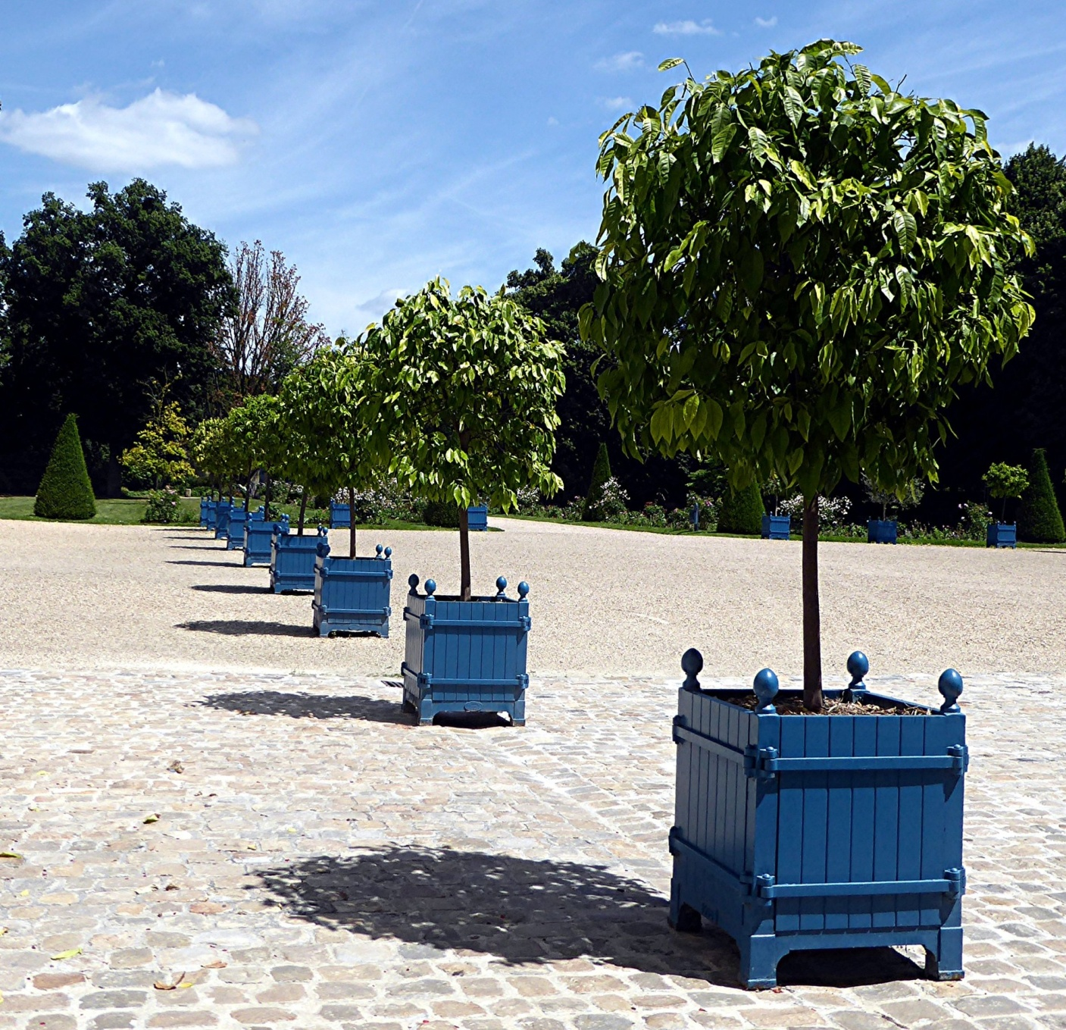 |  | Panasonic TZ70  ISO 80 f/3.5 1/1000s -0EV 5,4mm  RGB – Mode paysage
Remarques du Bureau & Membres |  | Manque de chaleur, Noir & Blanc ?
Auteur | Réponse personnelle  Exposition autorisée ? OUI -NON  Photo libre pour le club ? OUI -NON

Gilles - GiR OMBRE 042020 4 'AC' 21-06-2018 DEFI_Ombre et Lumière e |  | 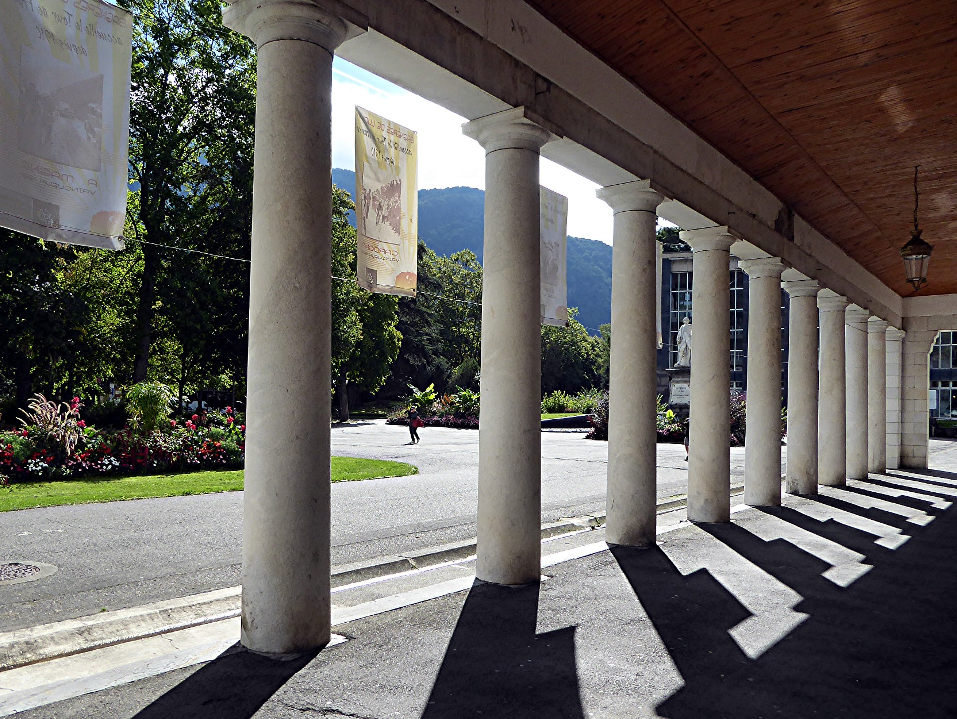 |  | Panasonic TZ70  ISO 125 f/3.3 1/640s -0,33EV 4,3mm  RGB – Mode paysage
Remarques du Bureau & Membres |  | Recadrer, ne conserver que la moitié basse des colonnes (panoramique
Auteur | Réponse personnelle  Exposition autorisée ? OUI -NON  Photo libre pour le club ? OUI -NON

Gilles - GiR OMBRE 042020 5 'PT' 23-02-2019 DEFI_Ombre et Lumière e |  | 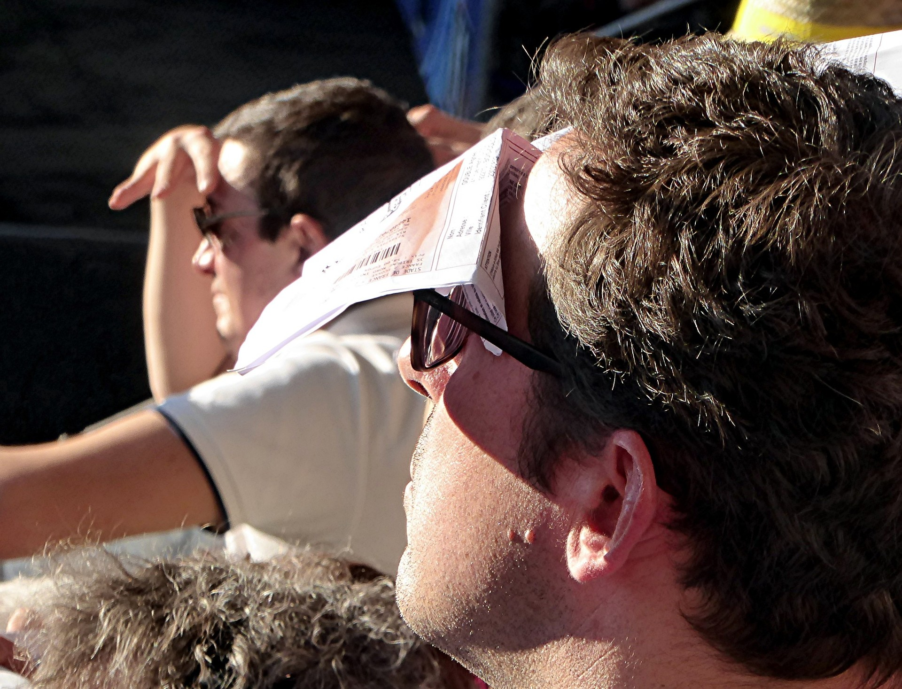 |  | Panasonic TZ70  ISO 160 f/5.6 1/60s -0EV 44,8mm  RGB
Remarques du Bureau & Membres |  | Abaisser les hautes lumières, augmenter les contrastes.
Auteur | Réponse personnelle  Exposition autorisée ? OUI -NON  Photo libre pour le club ? OUI -NON

